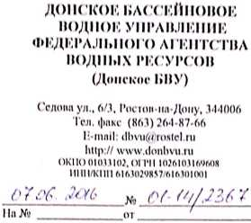Руководителям
органов исполнительной власти муниципальных образований в сфере образования (по списку)

Уважаемые коллеги!
В соответствии с приказом Федерального агентства водных ресурсов от 25.12.2015 № 308 проводится конкурс среди школьников, посвященный Международному дню воды (положение о конкурсе прилагается).
Основная цель проведения конкурса - привлечение внимания органов власти всех уровней, общественных организаций и населения к проблемам рационального использования и охраны водных ресурсов, сохранения и восстановления водных объектов и экосистем водного бассейна реки Дон.
Прошу Вас оказать содействие в информировании школьников Вашего региона о проведении конкурса и разместить положение о конкурсе на официальном сайте организации.
Приложение: на 3 л. в 1 экз.

С уважением,
и.о. руководителя Е.Б. Сухоручкина

Э.Г. Нахтигаль
8-904-44-679-44

